Se iniciara con crear un servidor de Python

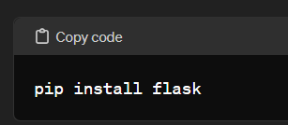

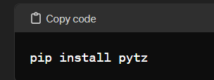

Primero instalamos las librerías que necesitamos

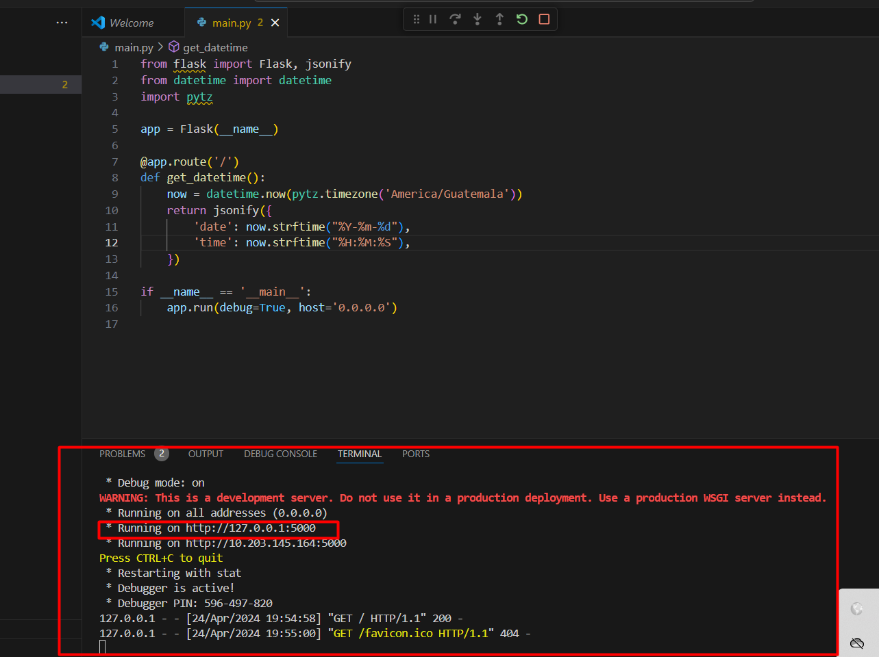

Lo corremos y en este puerto podemos ver lo que devuelve

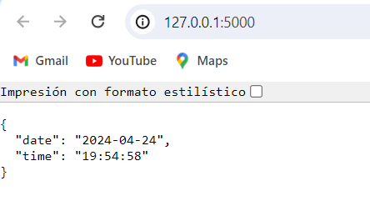

Generamos el archivo Docker

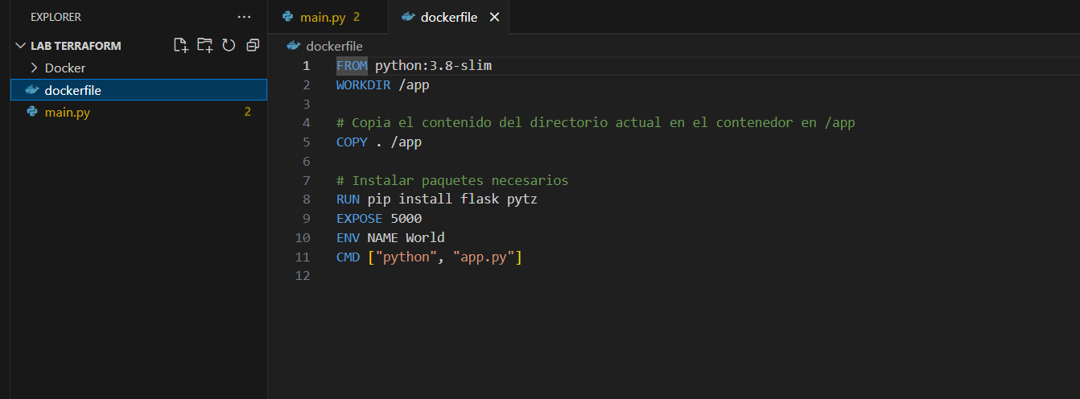

Y lo corremos (teniendo Docker instalado y con powershell)

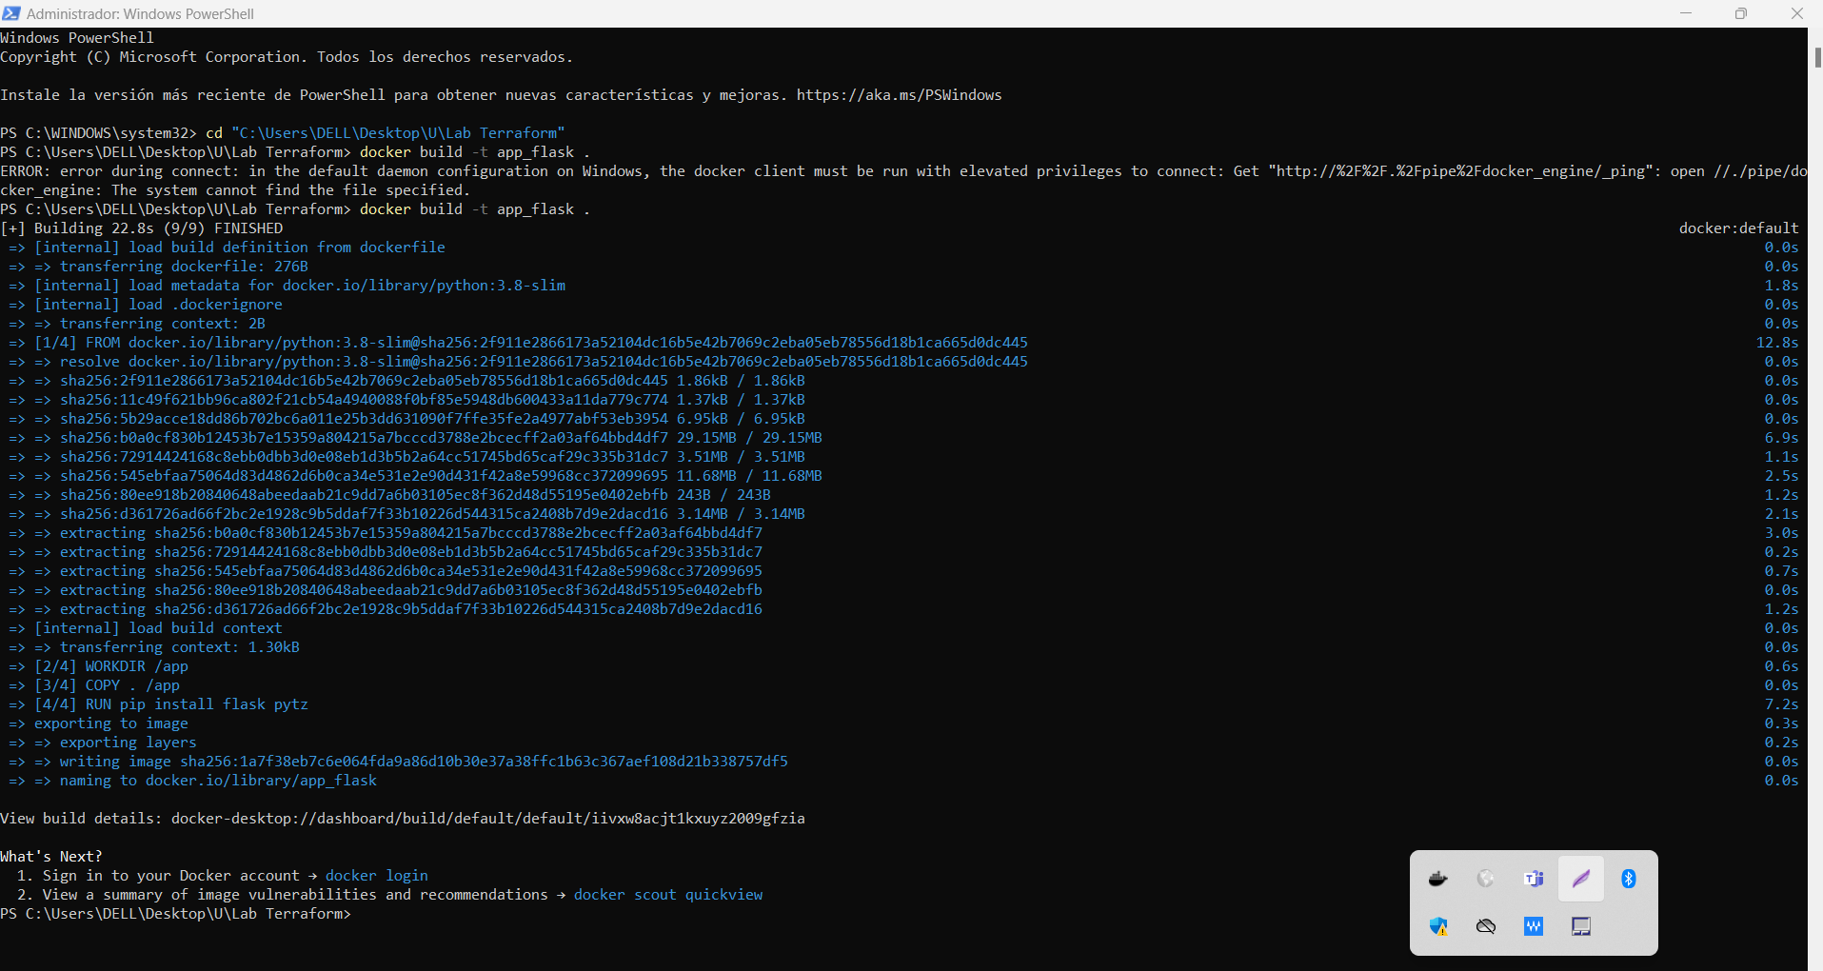

Lo corrremos y podemos ver que con las configuraciones también nos levanta en el mismo puerto.

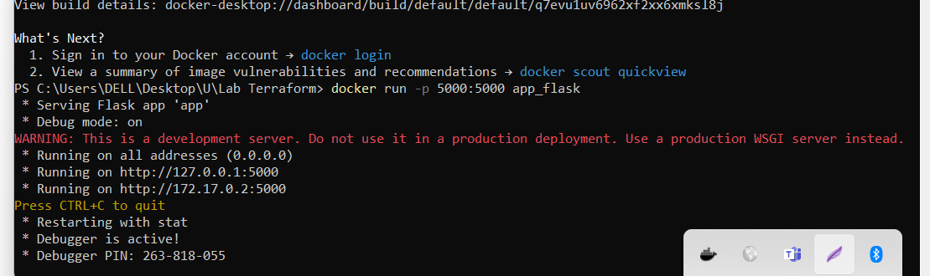



Ahora para levantar en la nube necesitamos correr nuestro usuario.

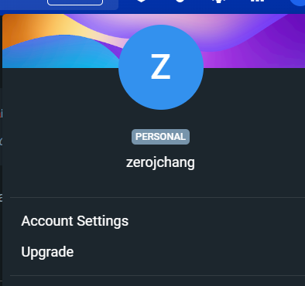

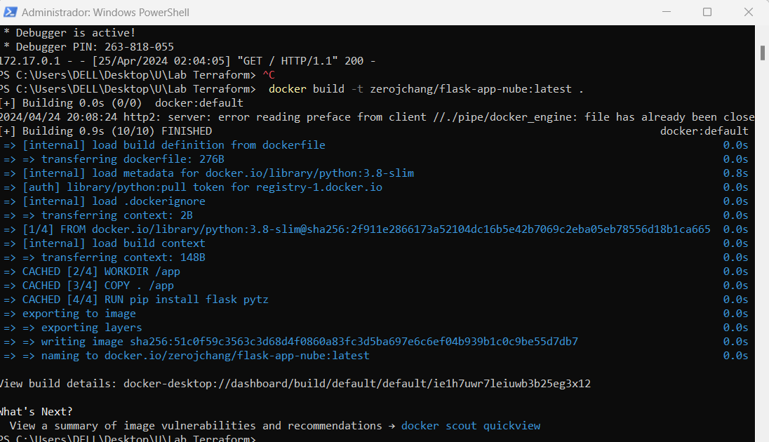



Para usar una nube debemos logueranos en este caso Google cloud (se escogió este debido a que por el curso Ingenieria de Software 2 tenemos 1 mes de prueba).

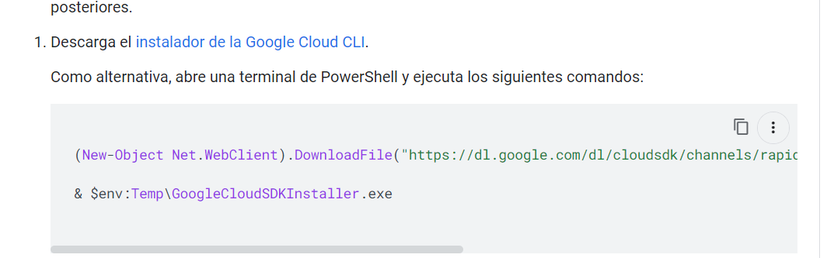

Lo instalamos

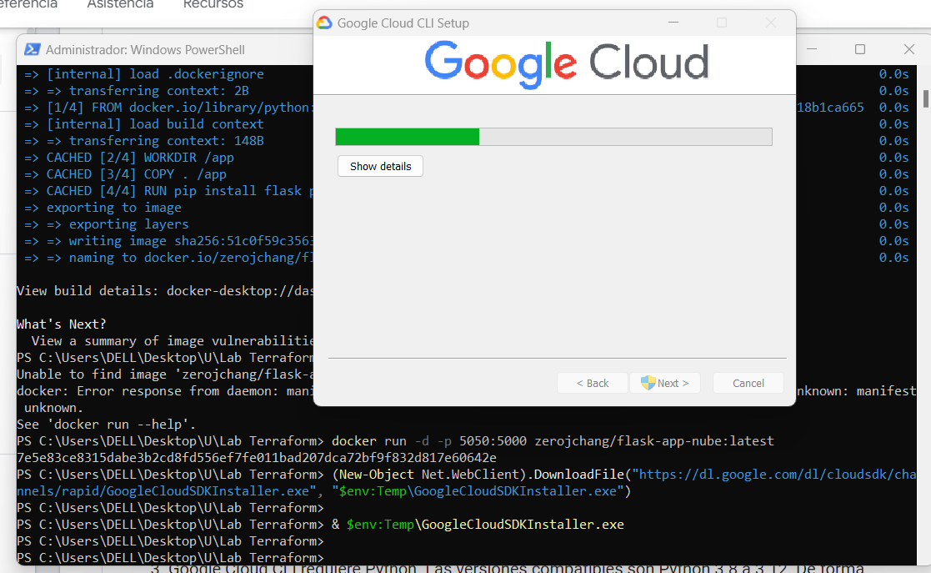

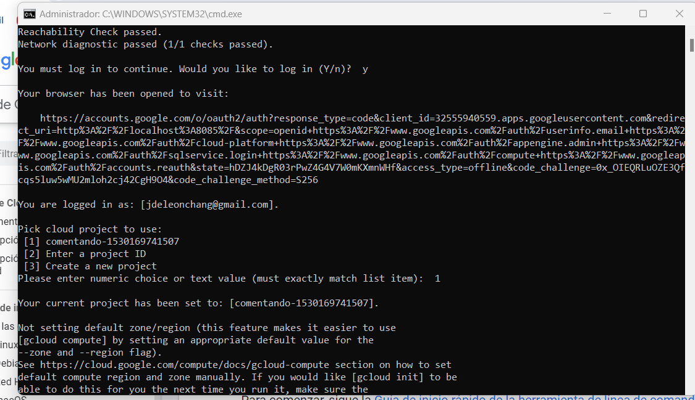

Nos pedirá elegir un proyecto en el cual trabajar.

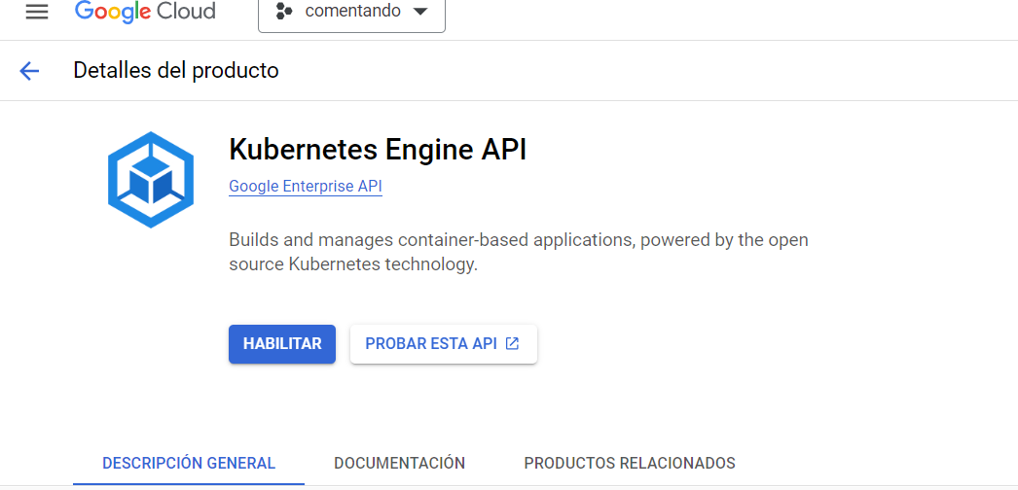

Habilitamos Kubernetes en nuestro proyecto

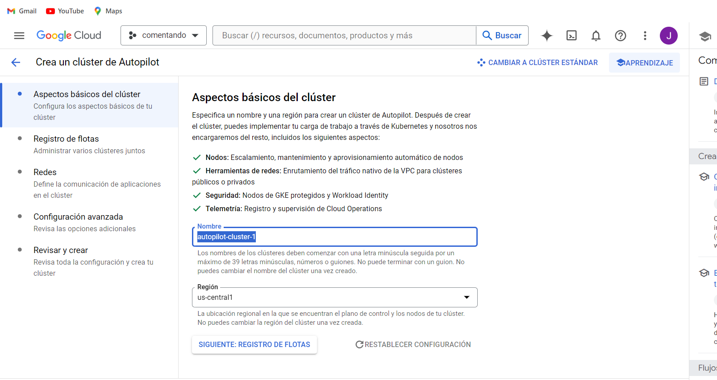  
Habilitamos un cluster

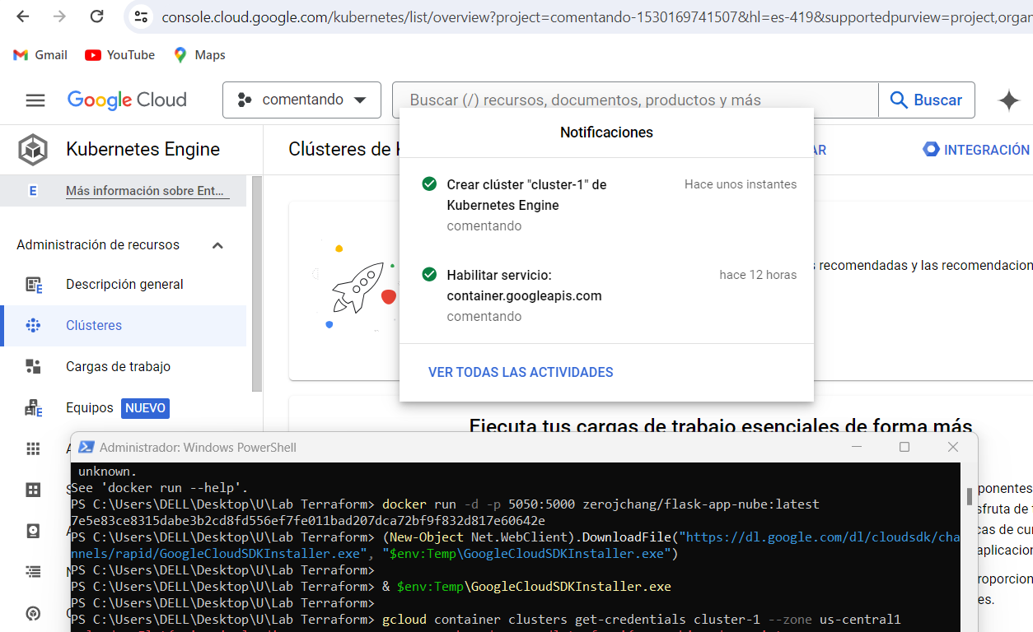y ejecutamos

Creamos archivo .yaml

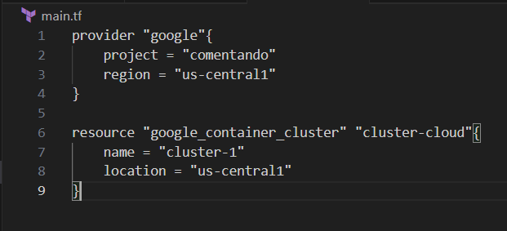

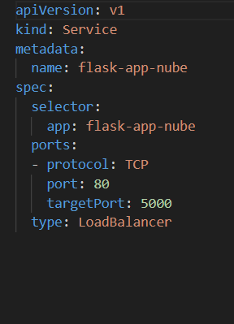

Y configuraciones para Docker

Antes de proceder cambiamos el archivo .py para mostrar el dato faltante.

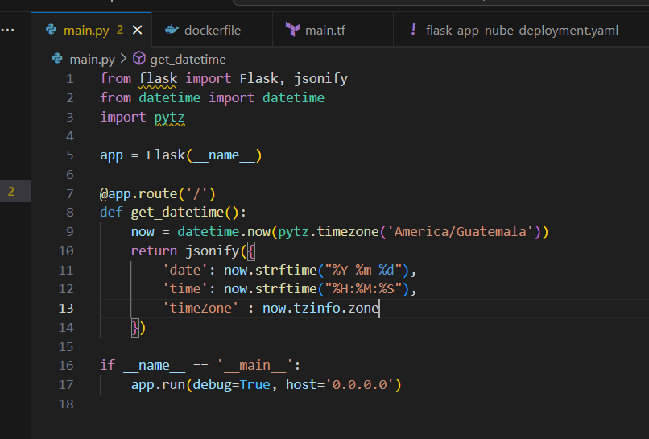

Ejecutaos todos los pasos anteriores



Corremos el comando para el despliegue

Este nos dará un link para poder acceder a nuestro API endpoint en la nube

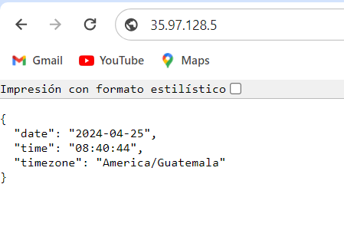

Como podemos ver al acceder al link nos muestra el resultado de nuestro endpoint